POHOD V DEŽELO GRADOV KRALJA MATJAŽA
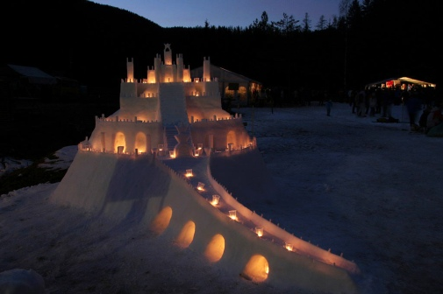
Vse nesmučarje in netekače na Zimskih muzejski igrah 2015 vabimo na pohod v Deželo gradov kralja Matjaža.
Najprej si bomo v središču Črne ogledali stalno muzejsko razstavo Olimpijci iz Črne na Koroškem in Etnološko zbirko. Nato se bomo z avtomobili odpeljali proti Podpeci ter jih pustili na odcepu pred naseljem Helena v Podpeci. Tu so leta 2013 na novo uredili rudarski muzej, ki si ga bomo ogledali pod vodstvom Tadeja Pungartnika. Na obnovljenem kegljišču se bomo pomerili v balinanju. Pot bomo nadaljevali peš do gradov kralja Matjaža, kjer se bomo ogreli z zakuhančkom. Pot poteka ves čas po cesti in je nezahtevna. Čas pohoda v eno smer je približno eno uro.
V deželi kralja Matjaža si bomo ogledali letošnje snežne stvaritve ustvarjalcev prireditve Gradovi kralja Matjaža. Vrnili se bomo do avtomobilov in se pridružili kolegom tekmovalcem v dolini Bistre na turistični kmetiji Plaznik.
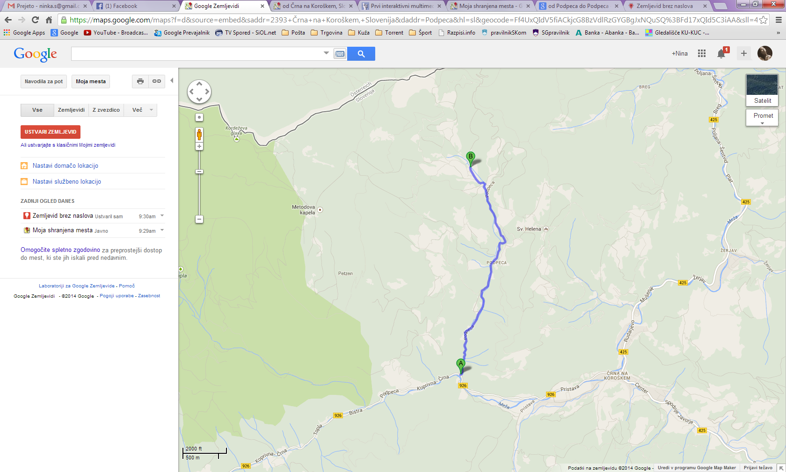
Čas poti: 2,5 uri
Zahtevnost: NEZAHTEVNO
Priporočamo nepremočljivo obutev in pohodne palice!

